- Aşağıdaki soruları kişisel bilgileriniz doğrultusunda (kendinize göre) cevaplayınız. (18p)
- What’s your name?  - How old are you?  - Where are you from? | - What is your profession?  - What’s your nationality?  - What’s your hobbies/ interests?

- 1.Soruda verdiğiniz yanıtlara göre aşağıdaki görsel üzerinden kimlik kartınızı oluşturunuz. (5p)
ID CARD | Name:
 | Surname:
 | Age:
 | Nationality:
 | Profession:
 | Hobbies/Interests:

- Aşağıda Türkçe olarak verilen büro ile ilgili kavramların İngilizce karşılıklarını yazınız.(10p)
a | Satıcı
b | ofis
c | patron
d | sekreter
e | şirket

- Aşağıda sekreterin kişisel özellikleri ile ilgili bazı kelimeler yer almaktadır. İngilizce olarak verilen kelimelerin Türkçe karşılıklarını yazınız. (20p)
f | brave
g | responsive
h | organised
i | trustworthy
j | happy

a | fit
b | honest
c | helpful
d | confident
e | smart

- Aşağıda bazı büro araçlarına ait görseller yer almaktadır. Resimlerin üstünde yer alan kutucuklara İngilizce karşılıklarını yazınız ?(20p)
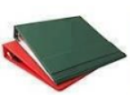


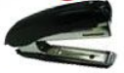

5-
4-
2-
3-
1-

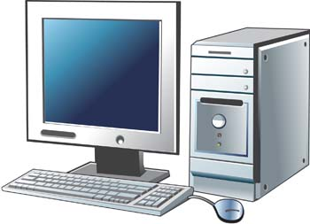
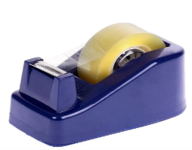
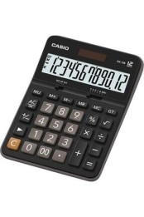
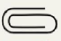

10-
7-
8-
9-
6-

- Defne büyük bir şirkette yönetici sekreteri olarak çalışmaktadır. Kişisel bakım konusunda Defne’ye ne yapıp yapmaması hususunda İngilizce bir not yazmak istiyoruz. 5 cümlelik bu nota kişisel bakım ile ilgili neler yazılabilir? (15p)
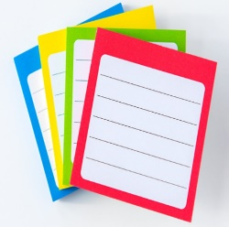
1.

2.

3.
7. Sekreterin iş yerinde göstermiş olduğu bazı doğru ve yanlış davranışları aşağıda İngilizce olarak verilmiştir. Türkçe karşılıklarını yazınız.(12p)
A GOOD SECRETARY SHOULD:  1.be-well organised  2.listen well carefully  3.be punctual for meetings | A BAD SECRETARY WILL:  1.be late for meetings  2. throw away important papers  3. bring personal problems to work

Sibel ARSLAN
Büro Yönetenimi ve yönetici asistanlığı Alan Şefi
Başarılar dilerim…

